**1ºAno**

**ALGUNS TIPOS DE ENERGIA**

Podemos diferenciar a energia por meio de suas características.

Mecânica: quando associada ao movimento dos corpos.

Elétrica: quando envolve o movimento de cargas elétricas.

Térmica: associada à Temperatura e Calor.

Química: interações entre átomos e moléculas.

Nuclear: Interações no núcleo dos átomos.

1. Á que a na natureza nada se cria, nada se perde e tudo se transforma, é possível criar um motor com bateria eterna, isto é, com uma fonte de energia que nunca precisa ser carregada?

2) Embora possa ser considerado o termo mais importante da Física, energia é algo muito amplo e complicado de definir, mas com relação à ela, é correto afirmar que:

a) Não pode ser criada, apenas pode ser mudada de um tipo para outro.

b) É possível criar energia do nada apenas utilizando os ingredientes corretos

c) Energia é apenas tudo que pode ser relacionado à eletricidade.

d) Não existe nenhum tipo de aplicação para energia e a humanidade está tentando descobrir como utilizá-la.

**MODELOS DE ORGANIZAÇÃO DO UNIVERSO**

**O QUE FOI O BIG BANG?**

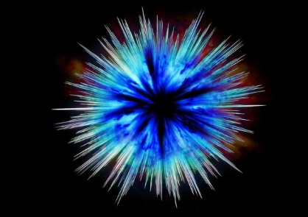

Expansão do universo.

O Big Bang é uma das teorias mais aceitas pela comunidade científica sobre a origem do nosso universo. Segundo nosso Universo atual teve origem em uma grande explosão por volta de 14 bilhões de anos atrás. Tudo se deu através de um ponto material muito pequeno, quente e extremamente denso. Essa grande explosão deu origem ao espaço-tempo.

O Universo desde então está em expansão contínua e se resfriando também. A teoria do Big Bang foi baseada em parte na teoria relativista de Albert Einstein e nos estudos dos astrônomos Edwin Hubble e Milton Humason, que conseguiram demonstrar que o universo não é estático e que está em constante expansão e as galáxias estão umas se afastando das outras, portanto em algum período elas deveriam estar mais próximas do que hoje ou até mesmo em um único ponto material.

**FORMAÇÃO DO SISTEMA SOLAR**

**Sistema Solar**, localizado na galáxia [Via Láctea](https://brasilescola.uol.com.br/geografia/via-lactea.htm), consiste no conjunto de planetas, planetas anões e diversos outros astros do Universo, como asteroides, meteoros, cometas, satélites, entre outros. O Sol é a estrela central desse sistema, exercendo intenso domínio gravitacional sobre os demais corpos celestes.

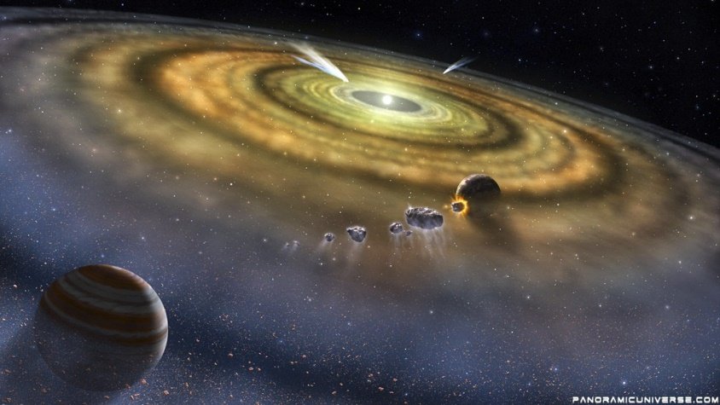

**Origem do Sistema Solar**

O Sistema Solar **formou-se há cerca de 4,7 bilhões de anos**. Contudo, sua origem ainda é questionada, visto que não há uma teoria que satisfaça inteiramente todas as questões que perpassam a formação do Sol e dos planetas. Entretanto, atualmente, há uma teoria mais aceita entre a comunidade científica e astronômica: a teoria da nebulosa solar.

Assim, o Sol formou-se devido à concentração central da nebulosa e os planetas formaram-se a partir dos remanescentes da nuvem molecular em colapso.

O Sistema Solar é composto por oito planetas, conforme se considera hoje em dia, além de planetas anões e corpos celestes, como asteroides, meteoros, cometas e satélites.

2) Sobre a criação do Universo, analise as afirmações a seguir:

I – Só há uma forma de surgimento do Universo, não havendo contestação de sua origem porque acaba sendo muito evidente.

II – Há duas grandes teorias que se confrontam com relação ao surgimento do Universo, sendo a Criacionista e a Evolucionista.

III – A teoria Evolucionista é a única teoria correta e incontestável.

Assinale a alternativa CORRETA:

a) Somente a I está correta. b) Somente a II está correta.

c) Somente a III está correta. d) I e II estão corretas. e) II e III estão corretas.

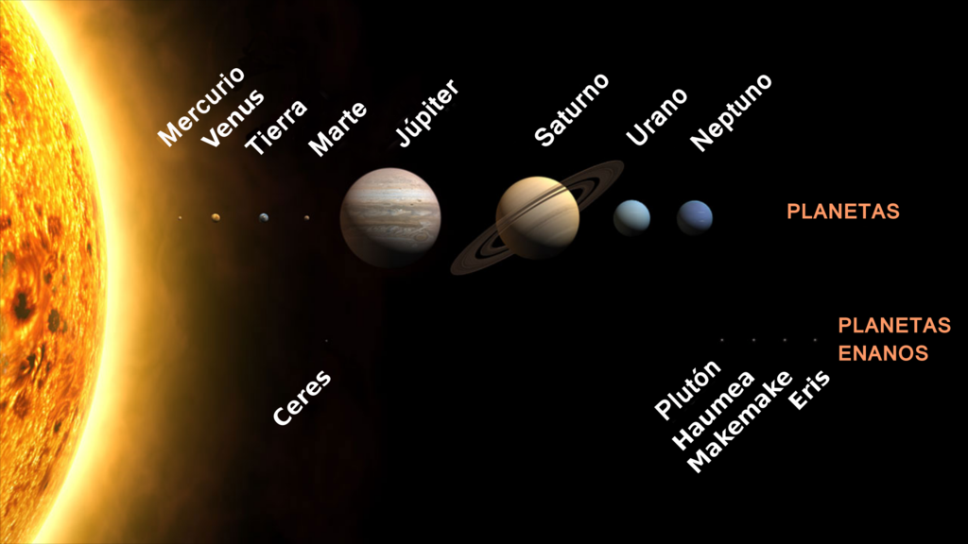

1) Sistema Solar é o termo que designa o conjunto de astros do Universo, como estrelas, cometas, meteoros e planetas. Na atualidade quais são os oito planetas que compõem o Sistema Solar?

A) Mercúrio, Vênus, Terra, Marte, Júpiter, Saturno, Urano e Plutão.

B) Mercúrio, Vênus, Terra, Marte, Júpiter, Saturno, Ceres e Netuno.

C) Mercúrio, Terra, Lua, Marte, Júpiter, Saturno, Urano e Netuno.

D) Mercúrio, Vênus, Terra, Marte, Júpiter, Saturno, Alfa e Netuno.

E) Mercúrio, Vênus, Terra, Marte, Júpiter, Saturno, Urano e Netuno.

2) __________________ é o planeta mais próximo do Sol. Esse planeta é capaz de refletir cerca de 12% da luz solar, sendo um dos astros mais brilhantes vistos da Terra. Encontra-se a cerca de 57.910.000 km do Sol. Sua superfície é repleta de crateras, enquanto seu núcleo é rico em ferro, e a espécie de atmosfera existente no planeta é composta, em sua maioria, por hélio (98%) e hidrogênio (2%). A temperatura do planeta durante o dia atinge 430 ºC.

Qual o nome do planeta que completa corretamente a lacuna anterior?

A) Mercúrio

B) Vênus

C) Marte

D) Júpiter

E) Saturno

3) Os planetas do Sistema Solar podem ser classificados conforme a sua composição. Com base nessa classificação, pode-se afirmar que são planetas rochosos:

A) Terra, Marte, Urano e Netuno.

B) Terra, Marte, Saturno e Plutão.

C) Vênus, Marte, Saturno e Urano.

D) Mercúrio, Vênus, Terra e Marte.

E) Júpiter, Saturno, Urano e Netuno.

4) A Lua dista da Terra aproximadamente 384.000 km. Como a excentricidade da translação lunar é muito pequena, podemos considerar que sua trajetória em torno da Terra como uma circunferência. Adotando π = 3,1, qual a distância aproximada, em km, que a Lua percorre em sua translação?

a)  2.400.000 km

b) 1.200.000 km

c) 460.000.000.000 km

d) 384.000 km

**Evolução Estrelar**

As estrelas são corpos celestes que estão em constante processo de modificação. Esse fenômeno se caracteriza como evolução estrelar, que consiste na observação das transformações das estrelas durante seu ciclo de vida.A primeira etapa da evolução estrelar é o nascimento de uma estrela. Normalmente, esse fato ocorre numa região denominada berçário estrelar, onde há gigantescas nuvens moleculares formadas por gás e poeira.

1) Durante à noite, com céu limpo e em locais com pouca iluminação pública é possível enxergar diversas estrelas no céu. E durante o dia, em condições normais, existem estrelas possíveis de serem visualizadas? Se sim, quantas são?

**MUV – EQUAÇÃO DE TORRICELLI**

É fundamental conhecer o que é aceleração e as funções horárias da velocidade e do espaço no Movimento Uniformemente Variado (MUV);

- É importante que você domine as operações básicas matemáticas e as equações de 1° e 2° graus.

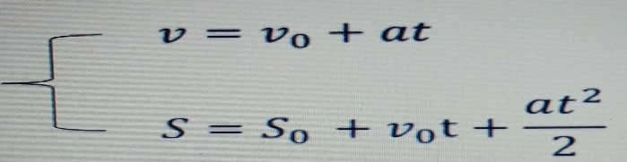

 1) Um motorista precisa realizar uma frenagem e parar, pois, 20 metros à frente o sinal ficou vermelho. Sendo a velocidade automóvel, no início da frenagem, 36 km/h, qual deve ser a desaceleração aplicada para parar nesta distância?

DADOS:

v = 0

ΔS = 20 m

v0 = 36 km/h = 10 m/s

a = ?

Unir as duas equações horárias do MUV de forma a eliminar a necessidade de conhecer o tempo. O resultando dessa junção de ambas as funções resultou na Equação de Torricelli.

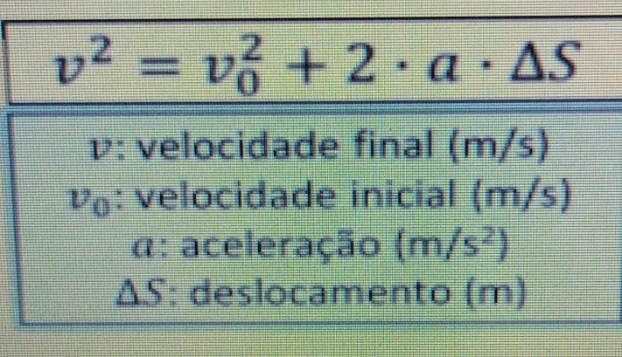

2)Um motorista precisa realizar uma frenagem e parar, pois 20 metros à frente o sinal ficou vermelho. Sendo a velocidade automóvel, no início da frenagem, 36 km/h, qual deve ser a desaceleração aplicada para parar nessa distância?

3) Cintos de segurança e air bags salvam vidas ao reduzirem as forças exercidas sobre o motorista e os passageiros em uma colisão. Os carros são projetados com uma “zona de enrugamento” na metade frontal do veículo. Se ocorrer uma colisão, o compartimento dos passageiros percorre uma distância de aproximadamente 1 m enquanto a frente do carro é amassada. Um ocupante restringido pelo cinto de segurança e pelo *air bag* desacelera essa distância junto com o carro.

Em contraste, um ocupante que não usa tais dispositivos restringentes continua movendo-se para a frente, sem perder rapidez, até colidir violentamente com o painel ou o para-brisa. Como estas são superfícies resistentes, o infeliz ocupante, então, desacelera em uma distância de apenas 5 mm. Com base nas informações anteriores, responda:

a) Uma pessoa de 60 kg envolve-se em uma colisão frontal. A rapidez do carro no impacto é de 15m/s. Estime o valor da desaceleração se ela estiver usando o cinto de segurança.

b) Caso essa pessoa de 60 kg não estivesse utilizando o cinto de segurança, iria continuar com a mesma velocidade do carro até seu corpo bater no painel. Qual será o valor da desaceleração nesse caso?

**CONCEITOS DE TERMODINÂMICA**

**Calor** é a energia térmica em movimento, ou seja, a energia cinética proveniente da movimentação dos átomos ou moléculas entre um corpo de maior para outro de menor temperatura.

A **Temperatura** é a medida do grau de agitação das moléculas que compõem um corpo.

 É fornecer ou retirar energia a/de um sistema usando força”.

**TRANSFORMAÇÕES DE ESTADOS GASOSOS**

Podemos criar situações onde uma dessas três grandezas seja constante:

**Isobárica**: pressão constante.

**Isovolumétrica**: volume constante.

**Isotérmica:** temperatura constante.

1) Classifique o tipo de transformação gasosa de cada uma das afirmações abaixo:

I – gás sendo comprimido por um êmbolo, mantendo sua temperatura constante. _______________

II – gás sendo aquecido em um recipiente de volume invariável. ________________

III – gás sofrendo aquecimento dentro de um recipiente com volume variável e pressão constante. ____________